**МИНИСТЕРСТВО ТРАНСПОРТА РОССИЙСКОЙ ФЕДЕРАЦИИ**

**федеральное государственное автономное образовательное**

**учреждение высшего образования**

**«РОССИЙСКИЙ УНИВЕРСИТЕТ ТРАНСПОРТА»**

**(РУТ(МИИТ)**

Кафедра «Вычислительные системы, сети и информационная безопасность»

**Отчет По Дисциплине**

**«Алгоритмизация и программирование»**

**Лабораторная работа №4**

*Направление:* 10.03.01*Информационная безопасность*

*Профиль:**Безопасность компьютерных систем*

Выполнил:  
студент группы УИБ-112

Орлов Андрей Витальевич

Проверил:

Старший преподаватель Никольская Марина Николаевна

(должность, ФИО)

Старший преподаватель Цыганова Наталия Алексеевна

(должность, ФИО)

Москва 2021 г.

**Задание №5**

Задание: Задан одномерный массив целых чисел. Определить 3 наибольших элементов в нём.

1. Таблица имён:

|  |  |  |
| --- | --- | --- |
| Исходные данные | | |
| n | целочисленный | Количество элементов в массиве |
| a[n] | целочисленный | Массив элементов размерности n |
| Рабочие переменные | | |
| p | целочисленный | Вспомогательная переменная при реализации обмена значений переменных, флаг наличия перестановки элементов |
| i | целочисленный | Переменная – счётчик в цикле |
| Результат | | |
| a[0] | целочисленный | Наибольший элемент в массиве |
| a[1] | целочисленный | Второй наибольший элемент в массиве |
| a[2] | целочисленный | Третий наибольший элемент в массиве |

1. Блок-схема:

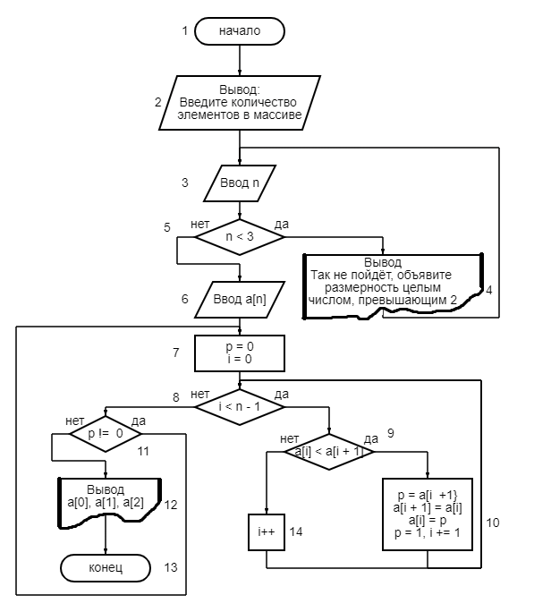

1. Отладочный пример:

Вариант I

1. Начало  
2. Вывод Введите количество элементов в массиве  
3. Ввод переменной пользователем  
n = 2  
5. 2 < 3, да, идём к блоку 4.  
4. Вывод Так не пойдёт, объявите размерность целым числом  
3. Ввод переменной пользователем  
n = 4  
5. 4 < 3, нет, идём к блоку 6  
6. Вводим элементы массива a[0] = 1, a[1] = 2, a[2] = 4, a[3] = 3  
7. Присваивание значений переменных  
p = 0, I = 0  
8. 0 < 3, да, идём к блоку 9  
9. 1 < 2, да, идём к блоку 10  
10. Переприсваивание переменных  
p = 2, a[1] = 1, a[0] = 2, p = 1, i += 1 = 0 + 1 = 1  
8. 1 < 3, да, идём к блоку 9  
9. 1 < 4, да, идём к блоку 10  
10. Переприсваивание переменных  
p = 4, a[2] = 1, a[1] = 4, p = 1, i += 1 + 1 = 2  
8. 2 < 3, да, идём к блоку 9  
9. 1 < 3, да, идём к блоку 10  
10. Переприсваивание переменных  
p = 3, a[3] = 1, a[2] = 3, p = 1, i += 1 = 2 + 1 = 3  
8. 3 < 3, нет, идём к блоку номер 11  
9. 1 != 0, да, идём к блоку 7  
7. Переприсваивание переменных  
p = 0, I = 0  
8. 0 < 3, да, идём к блоку 9  
9. 2 < 4, да, идём к блоку 10  
10. Переприсваивание переменных  
p = 4, a[1] = 2, a[0] = 4, p = 1, i += 1 = 0 + 1 = 1  
8. 1 < 3, да, идём к блоку 9  
9. 2 < 3, да, идём к блоку 10  
10. Переприсваивание переменных  
p = 3, a[2] = 2, a[1] = 3, p = 1, i += 1 + 1 = 2  
8. 2 < 3, да, идём к блоку 9  
9. 2 < 1, нет, идём к блоку 14  
14. i += 1 = 2 + 1 = 3  
8. 3 < 3, нет, идём к блоку 11  
11. 1 != 0, да, идём к блоку 7  
7. Переприсваивание переменных  
p = 0, i = 0  
8. 0 < 3, да, идём к блоку 9  
9. 4 < 3, нет, идём в блок 14  
14. i += 1 = 0 + 1 = 1  
8. 1 < 3, да, идём в блок 9  
9. 3 < 2, нет, идём в блок 14  
14. i += 1 = 1 + 1 = 2  
8. 2 < 3, да, идём в блок 9  
9. 2 < 1, нет, идём в блок 14  
14. i += 1 = 2 + 1 = 3  
8. 3 < 3, нет, идём в блок 11  
11. 0 != 0, нет, идём в блок 12  
12. Вывод 4, 3, 2  
13. Конец

1. Код программы:

#include <iostream>   
using namespace std;   
int main() { // Точка входа в программу

setlocale(LC_ALL, "Russian"); // Подключение русского языка

int n, p, *a;

cout << "Введите количество элементов в массиве: ";  
 cin >> n;

while (n < 3) { // Проверка на размерность

if (n < 3) {

cout << "Так не пойдёт, объявите размерность целым числом, превышающим 2";

}

　　　　　сin >> n;

}

a = new int[n]; // Объявление массива размерности n

cout << "Введите элементы массива: " << endl;

for (int i = 0; i < n; i++) { // Цикл ввода элементов массива

cin >> a[i];

}

do { // Метод сортировки пузырьком по убыванию

p = 0;

for (int i = 0; i < n - 1; i++) {

if (a[i] < a[i + 1]) {

p = a[i + 1];

a[i + 1] = a[i];

a[i] = p;

p = 1;

}

}

} while (p != 0);

cout << "3 наибольших числа: "; // Непосредственно вывод ответа

cout << a[0] << " ";

cout << a[1] << " ";

cout << a[2] << "\n";

system("pause"); // Консоль ожидает действий пользователя

return 0;

}

1. Результат выполнения работы программы:

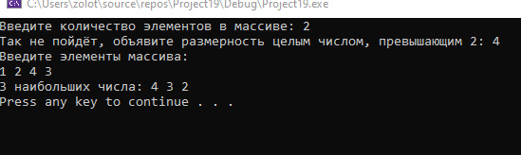

Отладка №1

1. Вывод:

В ходе выполнения работы были изучены способы использования массивов на языке высокого уровня, а также сортировка пузырьком по убыванию, что позволило упростить задачу до вывода первых трёх элементов.

Была проделана небольшая работа для красивого оформления программы в формате “User-friendly”, чтобы пользователь мог ориентироваться в ней.

На контрольных примерах мы убедились, что сортировка работает корректно, а массив произвольного размера задаётся вполне конкретно.

Был оформлен комплект документации на программный код.